2008年郁南县初中物理竞赛试题

第一卷
一、选择题(本题10小题，每小题3分,共30分) 以下各小题给出的四个选项中,只有一个是正确的,把正确选项前的字母填在答题卷指定的方框内。
1．长途汽车经过长时间行驶后，驾驶员常常会停下车，拿根铁棒敲打车轮，凭借声音可以判断轮胎内的空气是否充足。这主要是因为敲击的轮胎内空气充足时发出声音的（ ）
A响度较大 B音调较高 C音调较低 D响度较小
2．日常生活中的厨房常用的调味料中，下列哪些可以导电（ ）
A.纯净水 B.食用醋 C．白酒 D．植物油
3．下列现象中属于液化现象的是（ ）
A．加在饮料中的冰块化为水 B．晒在太阳下的湿衣服变干
C．刚从冰箱拿出的冰棍周围冒出“白气”
D．冰箱冷冻室内壁出现白色的“霜”
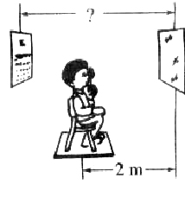
4．检查视力时，要求眼睛与视力表相距5 m。医院里常按图1所示的方式检查视力，让被检查者面对平面镜而坐，身后是视力表。已知人距平面镜2 m，那么视力表离平面镜的距离是（ ）
A.5m
B.2m
C.3m
D.4m
5．市面上有一种亮度可调的简易台灯，灯泡与一个可变电阻串联，当改变可变电阻的阻值时，下面哪些物理量发生变化（设灯丝的电阻不随温度变化）（ ）
A．电源电压 B.灯泡的两端电压 C.灯丝的电阻 D.灯泡的额定功率
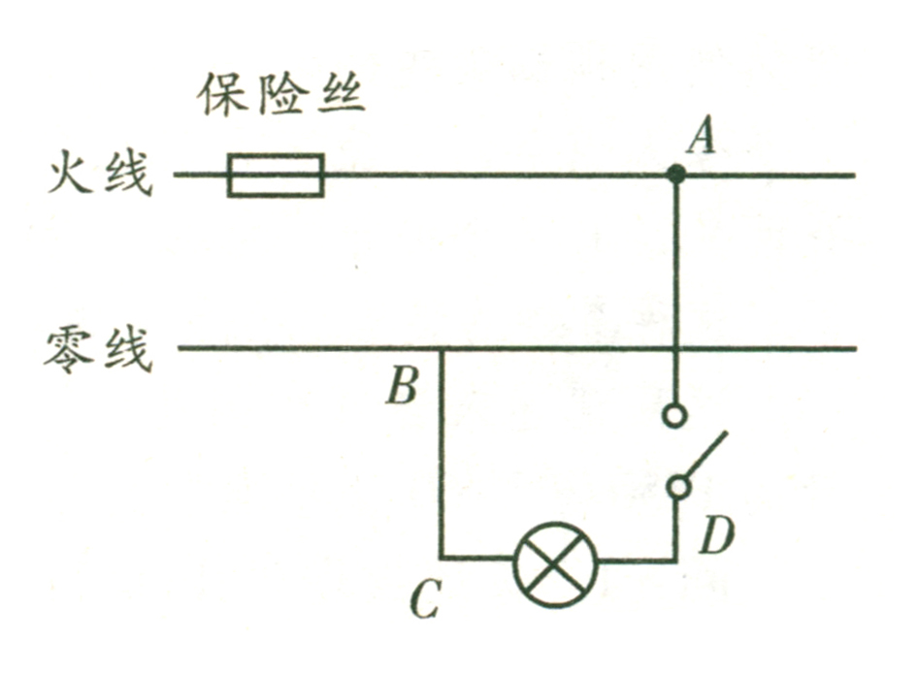
6．检修家庭电路时，发现灯不亮，观察灯丝完好，闭合开关后，用测电笔测A、B两点，只测A点时，氖管发光，如图所示，测C、D两点时，氖管都不发光，则故障可能是（ ）
A．A、B两点发生短路 B．开关处发生断路
C．仅灯座处发生短路 D．保险丝被熔断
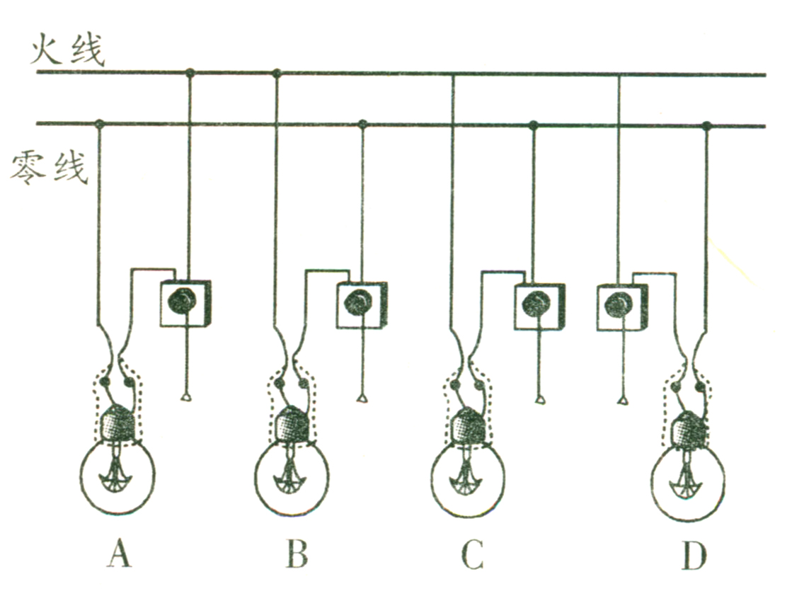
7．如下图所示的四种关于螺丝口灯座和开关的连接中，符合安全用电原则的连接是（ ）

8．一只电压表有0～3V和0～15V两个量程，某次实验中用的是0～3V量程，而从0~15V量程的刻度盘上发现指针所指的电压恰好是8.5V，而实际电压值是（ ）
A.8.5V B.2.7V C.1.7V D.1.5V
9．将欧姆定律的公式$I=U/R$变形得到$R=U/I$，关于此式的物理意义，下面说法中正确的是（ ）．
A．导体的电阻等于导体两端的电压和通过它的电流之比
B．导体中通过的电流越大，则电阻越小
C．加在导体两端的电压越大，则电阻越大
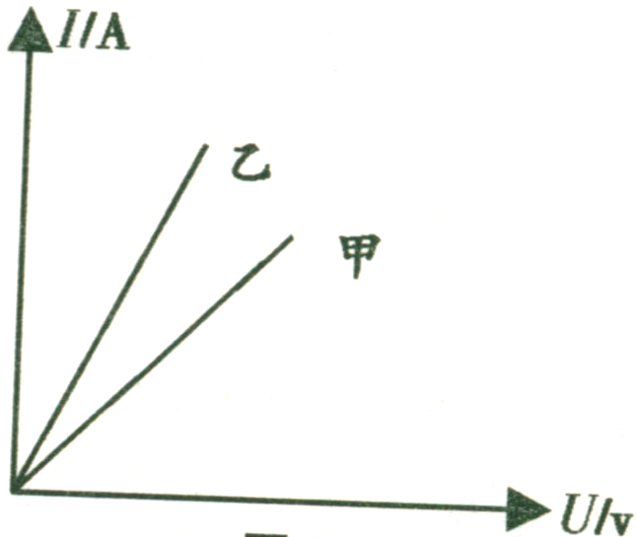
D．导体的电阻与它两端的电压成正比，与通过它的电流成反比
10．甲、两乙电阻的伏安特性曲线如图所示，由此可知（ ）
A．R_{甲}=R_{乙} B．R_{甲}<R_{乙} C．R_{甲}>R_{乙} D．无法判断
第二卷
二、填空题 （本题6小题，每空2分，共42分。请把你的正确答案写在答题卷相应的位置上）
11．2008年的南方雪灾给我国造成了巨大的损失，引起了社会各界的关注。
我国民间有句谚语：“霜前冷、雪后寒”，霜是由于气温较低而使空气中的水蒸气发生______现象形成的；雪在融化时要_______因而气温较低，使人感到寒冷。
12．人眼结构中的晶状体相当于一个 镜，来自物体的光经过晶状体在视网膜上成 （选填“正立”或“倒立”）缩小的像。人眼观察物体最清晰而又不易疲劳的距离（大约25cm），叫做明视距离。根据老花眼的结构可判定，老花眼的明视距离 （选填“大于”、“等于”或“小于”）正常人眼的明视距离。
Ａ
Ｂ
Ｐ
Ｑ
13．小明用两节干电池和一个灯泡连接了如右图所示的电路，用来探究铅笔芯AB的导电性．闭合开关后发现灯泡能发光，这说明铅笔芯是 ，发出微弱的光说明有 通过灯泡，当P向右移动时灯泡亮度增大，说明铅笔芯接入电路的电阻 （选填增大或减小），这个实验说明导体的电阻跟导体的 有关。
14．在220V的家庭电路中安装“5V0.2A”的装饰小灯泡，为使它正常发光，应将 个小灯泡 联。
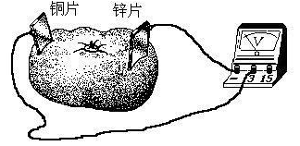
15．（1）小南和小雄将一块铜片和一块锌片插入西红柿，做成了一个“西红柿电池”。小南和小雄在探究过程中，找来了电压表，连成如图4所示的电路。发现电压表示数为0.5V，因此他们探究出第一个结果是：________片是西红柿电池的正极。
铜片
锌片
图4
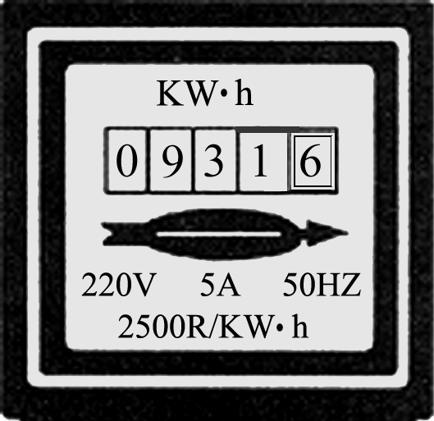
（2）为了探究西红柿电池的电压大小与哪些因素有关，小雄猜想说：“可能与两金属片之间的距离有关”，小南想了想说：“也可能与两金属片插入西红柿的__________有关”；请你也提出一个合理的猜想：西红柿电池的电压大小还可能与__________________有关。
图3
16．物业工作人员来李明家收电费，他观察到李明家电能表的情况如图3所示．然后从记录本上查出上月电能表的示数是811.6kWh．
（1）若按0.5元／kWh计费，李明家本月应缴电费__ __元。
（2）李明家同时使用的用电器总功率不得超过 W。
（3）他令一用电器单独工作时，发现电能表2min里转了15圈，则这个用电器的电功率是 。它可能是白炽灯、电热毯、空调中的 。
17．实验中学物理课外探究小组在小明的带领下到电器市场上买回了一个扩音机的音量电位器。他对电位器进行了一次彻底的探究，并画出了电位器的结构图如图所示，他们把电位器按下图所示连入电路后，当转轴顺时针转动时，连入电路的碳膜长度变 ；电阻变 ；小灯泡亮度变 。
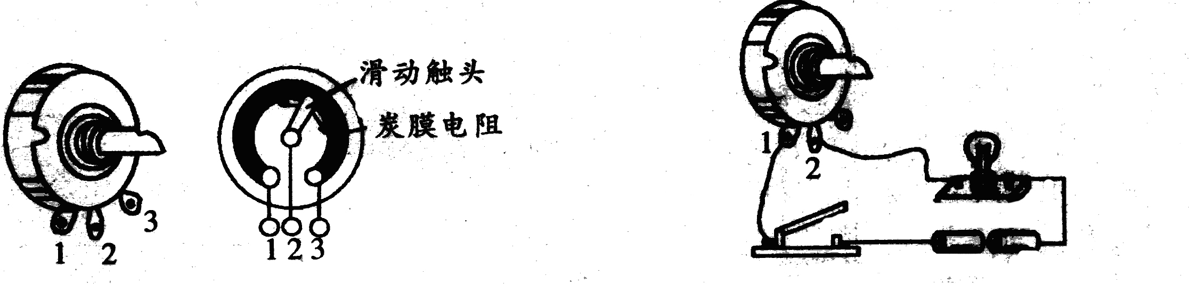
三、综合能力题（本题4小题，共28分。请把你的正确答案写在答题卷上）
18．（7分）汽车行驶的正前方有一座高山，汽车以12米／秒的速度行驶。汽车鸣笛2秒后，司机听到回声，则此时汽车距高山有多远？（设声音在空气中的传播速度为340米／秒）
19．（7分）某太阳能汽车是用太阳能电池将所接收到的太阳光能转化为电能提供给电动机来驱动的。已知车上太阳能电池接收太阳光能的面板面积为8m²，正对太阳时能产生120V的电压，并对车上的电动机提供10A的电流，而太阳光照射到面板时每平方米的辐射功率为1000W。求：
（1）车上太阳能电池面板接收的辐射功率；
（2）若通电10min，太阳能电池产生的电流通过电动机所做的电功。
20．（7分）如图7所示是小明同学设计的测电阻R的电路图。
（1）请根据这个电路图用笔画线代替导线，将图8中的元件连成电路。要求：滑动变阻器的滑片P向左移动时，电流表的示数变大。（电压表选用0～3V量程，电流表选用0～0.6A量程，导线不能交叉）
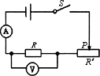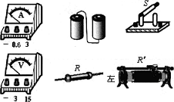
图7 图8
（2）下图是小明测电阻时电流表和电压表的示数．图中电流表的示数是______A；这时待测电阻的阻值是______Ω。
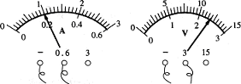
21．(7分)在探究水的沸点的实验中：
（1）小明观察到同学们测水温的操作有如下图中所示四种，你认为正确的是（ ）
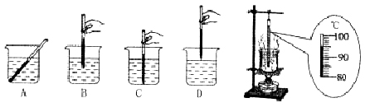

(2)当水沸腾的时候，小明的温度计的示数如图21所示，此时水的沸点是
℃；如果继续给沸腾的水加热，水的温度 (选填“升高”、“不变”或“降低”)。
(3)实验中水的沸点低于100℃，你认为可能是 造成的。(只需要写出一个可能原因)

2008年郁南县初中物理竞赛试题
答案及评分标准
一．选择题：（每小题3分，共30分）
1、B，2、B，3、C，4、C，5、B，6、B，7、D，8、C，9、A，10、C
二．选择题：（每对一空给2分，共42分）
11、凝华，吸热。12、凸透镜，倒立，大于。13、导体，电流，减小，长度。
14、44，串。15、铜，深度，西红柿的甜酸程度或成熟程度。（其他合理答案也给分）16、（1）60，（2）1100，（3）180W，电热毯，17、长，大 ，暗。
三、综合能力题：（每小题7分，共28分）
18．设汽车鸣笛时到高山的距离为s，司机听到回声时汽车到高山的距离为s₂
2秒内汽车行驶的距离
s₁=v₁t=12米／秒×2秒=24米（2分）
声音传播的距离
s+s₂=v₂t=340／秒×2秒=680米（2分）
又s+s₂=2s₂+s₁=680米 （2分）
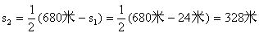 （1分）
答：司机听到回声时，汽车距离高山328米。
19．解：
（1）接收的总功率：P₁=1000W/m²×8m² （2分）
=8000W （1分）
（2）W=Pt （1分）
=UIt （1分）
=120V×10A×600s=7.2×10⁵J （2分）
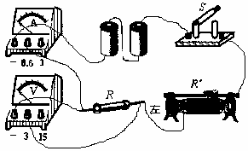
答：略
20．（1）如右图所示（3分）

（说明：电表的量程、正负极接错扣1分，滑动变阻器接错扣1分，电流表接并联，电压表接串联扣1分）
（2）0.2A（2分）；12Ω（2分）。
21．(1)B；（3分）(2)95；（1分）不变；（1分）(3)实验室的气压低于标准大气压(或水含有杂质)(其他答案合理即可)（2分）

